**Ingenieria de Software**

**SISTEMA DE GESTION CENTRALIZADO PARA RESTAURANTES**

**Apellido y nombre: Jiménez, Daniel**

**Documento: 95946498**

**Profesor: Ing. Christian Chamula**

**Campus: Centro**

**Fecha: 15/04/2024**

Propuesta de Proyecto

# Título: SISTEMA DE GESTION CENTRALIZADO PARA RESTAURANTES

# Resumen

El sistema de gestión para restaurantes es una solución informática diseñada específicamente para ayudar a los restaurantes pequeños y medianos a gestionar eficientemente sus operaciones diarias. Su objetivo principal es centralizar todos los procesos relacionados con las ventas, el inventario y las finanzas en un solo sistema de software, proporcionando herramientas integrales para optimizar la eficiencia y mejorar la rentabilidad del negocio. Será desarrollado siguiendo un ciclo de vida iterativo e incremental que constará de 3 sprints.

# Motivación

A partir del estudio de los flujos de actividades comunes en los negocios gastronómicos, se encontró que estos, si son agrupados en un solo sistema mejoran drásticamente el funcionamiento del negocio. Aumentando la productividad y permitiendo tener una mirada centrada en cada uno de los distintos procesos que se ejecutan diariamente en un restaurante.

Debido a esto, el desarrollo de un sistema de gestión centralizado para restaurantes viene motivado por la necesidad de mejorar la eficiencia de una rama de negocios que puede resultar bastante caótica e ineficaz sin tener un sistema de apoyo para sus tareas del día a día.

## Objetivo general

El objetivo general de este trabajo es desarrollar un sistema de gestión para restaurantes que ayude a los propietarios y gerentes de establecimientos gastronómicos a mejorar la eficiencia operativa, aumentar la rentabilidad y ofrecer un mejor servicio a los clientes por medio de la centralización de los procesos de negocios en un solo sistema de software, fácil de usar, pudiendo ser accedido por todos los usuarios que correspondan.

## Objetivos específicos

* Analizar y estudiar las necesidades principales de las operaciones diarias del negocio que requiere del software.
* Diseñar módulos específicos que faciliten el manejo de los distintos tipos de pedidos, gestión del inventario y de las finanzas del restaurante.
* Realizar un diseño pensado para el usuario común, que funcione de forma intuitiva.

# Descripción funcional y alcance

El software del sistema de gestión centralizada para restaurantes posee los siguientes requisitos funcionales:

* El sistema debe permitir la creación de usuarios con distintas responsabilidades (jefe de cocina, encargado, cajero) siendo el encargado quien posea el mayor número de ellas.
* El sistema debe permitir la realización de apertura y cierre de caja, llevando registro del dinero que se encuentra inicialmente en caja durante su apertura, y el dinero que se deja al finalizar cada turno.
* Los usuarios podrán llevar registro del proceso de realización de distintos tipos de pedido: por mostrador y por mesa, pudiendo en este último asignarle un mozo.
* Se deberá poder llevar registro de todo ingreso y egreso de dinero de caja, ya sea por venta, compra o algún otro motivo.
* El sistema permitirá el registro y procesamiento de los cobros realizados a los clientes, detallando la fecha, hora, método de pago y monto.
* El sistema permitirá llevar el registro del inventario de productos del restaurante organizado por ingrediente.
* El sistema permitirá llevar el registro de los productos ofrecidos por el restaurante, registrando cada ingrediente, con sus cantidades necesarias para su preparación.
* El sistema permitirá la verificación de disponibilidad de cada ingrediente necesario para la realización de un plato de un pedido.
* El sistema permitirá a los usuarios realizar ordenes de reabastecimiento que indiquen los ingredientes que consideren necesarios comprar, indicando nombre y cantidad requerida.
* El sistema permitirá la pedida de presupuesto a los proveedores indicados de acuerdo con los productos indicados en la orden de reabastecimiento.
* El sistema permitirá la realización de orden de compra, que será enviada al proveedor seleccionado indicando los productos, con su cantidad, que se desean comprar.
* El sistema permitirá la realización de pagos a los distintos proveedores, generando una factura cada uno de estos.
* El sistema podra la realización de cierre de turno, cerrando la cuenta de cada mesa automáticamente y emitiendo las ordenes de pago a cada una de ellas.
* El sistema permitirá la generación de informes de ventas, ya sean diarias o dentro de un rango de tiempo especificado.
* El sistema permitirá la realización de arqueo de caja automático por el sistema el cual podrá solo ser visto por los usuarios que tengan los permisos necesarios.
* El sistema permitirá el registro del conteo de dinero en caja, junto a los registros físicos de las transacciones realizadas por posnet, para su comparación con el arqueo automático del sistema.

# Procesos de negocios involucrados

Se tienen 3 procesos de negocios principales realizados en el negocio:

1. Realización de un pedido de un cliente

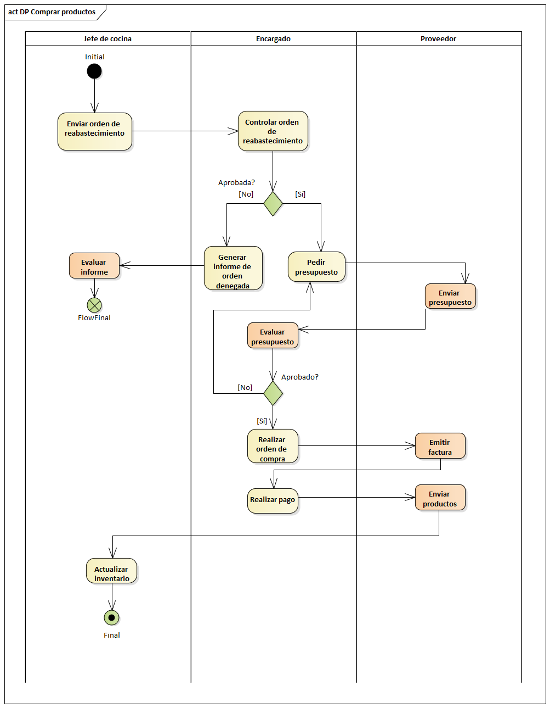

1. Compra de productos a proveedores

1. Realización de arqueo de caja.

# Información

En base a los siguientes datos cargados en la base de datos del sistema:

* Ingredientes.
* Platos.
* Pedidos.
* Compras.

Se genera con el sistema la siguiente información:

* Conteo de stock actual de ingredientes.
* Disponibilidad de platos.
* Conteo por monto de ventas realizadas.
* Conteo por monto de compras realizadas.
* Informe final de ingresos y egresos de dinero en caja.
* Formulación de ordenes de compra y reabastecimiento.